Assignment5

17343134 严萌

Task 1、跟着教程实现Chapter 2 ~ Chapter 6的内容



最后实现的多次采样的球的可视化法向量图案

在这个过程中遇到了两个问题：

1.



在显示圆形法向量的时候，想简化代码，把判断函数和赋值一条语句执行，是不行的。

2.在5-2出现了类型重定义的问题，发现是.h文件没有用#ifndef，#define，#endif来防止重定义

Task 2、跟着教程实现Chapter 7~ Chapter 12的内容

在第8章中有“You will also need to modify the sphere class to have a material pointer to it”

在添加指针后还要修改hit函数将mat_ptr进行赋值，在没有修改hit函数时会一直发现程序无法运行又没有错误的情况，后来通过断点debug发现指针为空才发现了这个问题

接着就是在第9章计算折射射线的时候，出现了结果有误的情况。

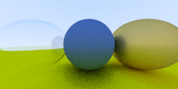

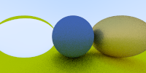

后来通过检查是我在求光线和球的焦点(即解一元二次方程)的时候舍弃了较大的那个值（看的一篇博客说会产生噪点），一开始在漫反射和镜面反射的时候，由于光线是从球的外部射入，因此t正好是较大的那个值，所以不会产生错误，而在折射过程中会有一次从球内部射出球的过程，这时候t应该是较大的那个值（离发射点较远的那个值）。在修改hit函数后得到了正确的折射效果。

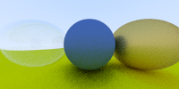

最后就是在12章的时候，作者没有给出相机的属性，自己在胡乱摸索的时候产生了如下的错误图像：

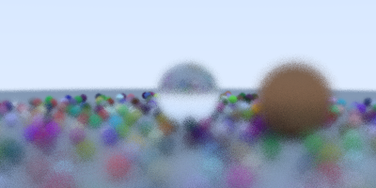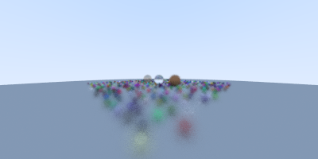

后来查询博客上面的代码，发现是我aperture即视角处随机圆的直径设置了值，导致成像模糊。后来再次仔细地看了一下博客，现在的理解似乎是该值是为了模拟现实中相机地成像原理，即凸透镜产生的不对焦状态。（ps：不过本来就是渲染出来的虚拟图片，这个值岂不是可以直接设置为0。不知道可不可以这么理解）

最后渲染出的图片如下：

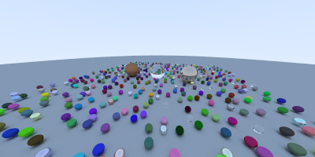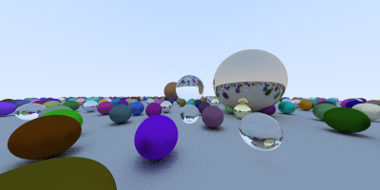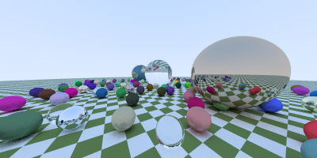

+

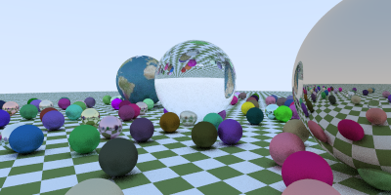

添加纹理后如图。不过说实话，感觉相机这一部分还是有点不明白怎么调整。

Task 3、跟着教程实现了一个精简的光线追踪渲染器，谈谈你的感想和收获

本次最大的收获就是初步的了解了光线追踪的理念和设计思路。

感觉本次作业虽然代码量不少，不过有教程一步步教你，帮你分解好了后。说实话难度感觉也没有那么大。同时相比于之前的作业和其他科目的作业，这次作业的结果也最直观，这可以说也正是计算机图形学的魅力吧。

总体跟着教程走下来，觉得这门科目十分有趣，结合看了一些其它的渲染出来的视频或图片，让我燃起了我对图像渲染的兴趣。